Codex 和 Claude Code 安装和配置
这套文档是给第一次使用 AI 编程工具的用户看的。按顺序安装完成后，你就可以在电脑上使用 Codex、Claude Code，并通过我们的中转站调用模型。

每个软件的作用
文档 | 软件/方式 | 主要作用 | 为什么要安装
01 | Git | 常用开发基础工具 | 很多 AI 编程工具会调用 Git
02 | npm | Node.js 自带的软件安装工具 | 用它安装 Codex 和 Claude Code
03 | Codex | OpenAI 的命令行编程助手 | 可以在本地项目里读代码、改代码、跑命令
04 | Claude Code | Anthropic 的命令行编程助手 | 常用于项目开发、代码修改、排查问题
05 | CC Switch | 管理 Codex、Claude Code 等工具的 API 配置 | 安装好工具后，用它导入中转站配置
06 | API 调用 | 用 HTTP 请求直接调用模型 | 适合开发者把模型接入自己的程序

官网地址
- CC Switch 文档：https://www.ccswitch.io/zh/docs?section=getting-started
- CC Switch 下载：https://github.com/farion1231/cc-switch/releases
- Git 下载：https://git-scm.com/downloads
- Node.js / npm 下载：https://nodejs.org/en/download
- OpenAI Codex：https://developers.openai.com/codex/cli/
- Claude Code：https://docs.anthropic.com/en/docs/claude-code/setup

建议阅读顺序
- 电脑没有 Git 的，先看 01-安装Git.md。
- 电脑没有 npm 的，看 02-安装NPM.md。
- 想用 Codex，看 03-通过NPM安装Codex.md。
- 想用 Claude Code，看 04-通过NPM安装ClaudeCode.md。
- 工具装好后，看 05-安装CCSwitch.md，导入中转站配置。
- 想自己写程序调用，看 06-如何通过API调用.md。

新手注意哦
- 文档里的 {token} 要替换成你自己的创建的 API 秘钥。
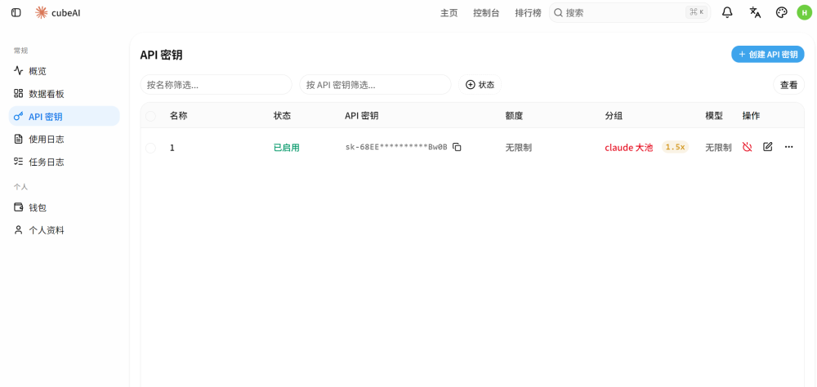
- 安装命令复制时，不要复制 # 后面的中文注释。
- Windows 用户优先使用 PowerShell 或 CMD。
- Mac 用户优先使用“终端”。

01 - 安装 Git
Git 是最常用的代码版本管理工具。Codex、Claude Code 这类 AI 编程工具经常需要读取项目状态、查看改动、提交代码，所以建议先安装。

为什么要安装
- AI 编程工具可以识别项目里的代码变更。
- 很多项目下载、更新都需要 Git。
- 后续排查问题时，可以用 Git 看哪些文件被改过。

官网地址
- Git 官网：https://git-scm.com
- Git 下载：https://git-scm.com/downloads
- Windows 下载：https://git-scm.com/download/win
- Mac 下载：https://git-scm.com/download/mac

Windows 安装
- 打开：https://git-scm.com/download/win
- 下载 64-bit Git for Windows Setup。
- 双击安装包。
- 普通用户一路点击 Next，使用默认选项即可。
- 安装完成后，打开 PowerShell 或 CMD。
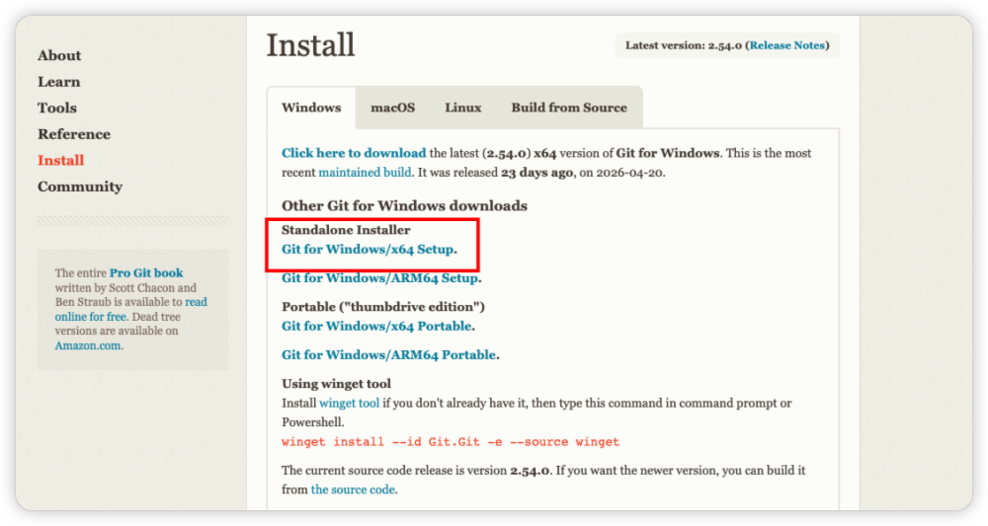
输入下面命令检查：
git --version
看到类似下面内容，说明安装成功：
git version 2.xx.x

Mac 安装
Mac 用户有两种常见方式，选一种即可。
方式一：官网下载
- 打开：https://git-scm.com/download/mac
- 按页面提示选择安装方式。
- 安装完成后，打开“终端”。
检查命令：
git --version
方式二：通过 Xcode Command Line Tools
打开“终端”，输入：
git --version
如果系统提示安装开发者工具，点击安装即可。

常见问题
如果 Windows 提示找不到 git，请关闭 PowerShell 或 CMD，重新打开再试。

02 - 安装 NPM
npm 是 Node.js 自带的软件安装工具。我们后面安装 Codex 和 Claude Code，都会用到 npm。

为什么要安装
- Codex 可以通过 npm 安装。
- Claude Code 可以通过 npm 安装。
- npm 是命令行工具，安装一次后后面可以直接复制命令使用。

官网地址
- Node.js 官网：https://nodejs.org
- Node.js 下载：https://nodejs.org/en/download
- npm 官网：https://www.npmjs.com
说明：npm 不需要单独下载，安装 Node.js 时会一起安装。

Windows 安装
- 打开：https://nodejs.org/en/download
- 选择 Windows 安装包。
- 建议下载 LTS 版本。
- 双击安装包。
- 普通用户一路点击 Next，使用默认选项即可。
- 安装完成后，打开 PowerShell 或 CMD。
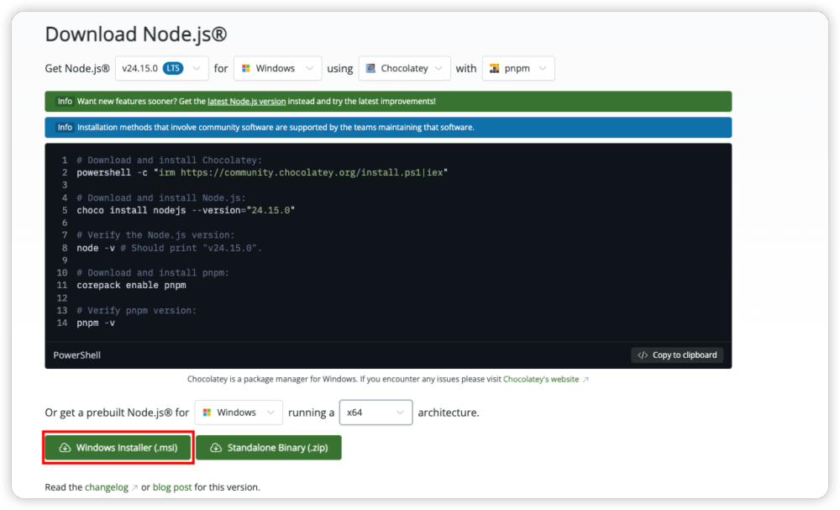
检查 Node.js：
node -v
检查 npm：
npm -v
两个命令都能显示版本号，就说明安装成功。

Mac 安装
- 打开：https://nodejs.org/en/download
- 选择 macOS 安装包。
- 建议下载 LTS 版本。
- 双击安装包并按提示安装。
- 安装完成后，打开“终端”。
检查命令：
node -v
npm -v

设置 npm 镜像源
在国内内，下载很慢，设置 npm 镜像源：
npm config set registry https://registry.npmmirror.com
npm config get registry
看到下面地址即可：
https://registry.npmmirror.com/

常见问题
如果提示 npm 不是内部或外部命令，请关闭 PowerShell、CMD 或终端，重新打开后再试。

03 - 通过 NPM 安装 Codex
Codex 是 OpenAI 的命令行编程助手。它可以在本地项目里读取代码、解释代码、修改文件、运行命令，适合用来写功能、改 Bug、整理项目。

为什么要安装
- 可以直接在命令行里让 AI 帮你处理项目。
- 适合代码修改、脚本生成、项目分析。
- 可以配合 CC Switch 使用中转站配置。

官网地址
- OpenAI Codex CLI：https://developers.openai.com/codex/cli/
- npm 包页面：https://www.npmjs.com/package/@openai/codex

安装前检查
先确认电脑已经安装 npm：
node -v
npm -v
如果没有版本号，先看 02-安装NPM.md。

Windows 安装
打开 PowerShell 或 CMD，输入：
npm install -g @openai/codex
检查是否安装成功：
codex --version
启动 Codex：
codex

Mac 安装
打开“终端”，输入：
npm install -g @openai/codex
检查是否安装成功：
codex --version
启动 Codex：
codex
如果你已经用 CC Switch 导入配置，建议重新打开 PowerShell、CMD 或终端，再运行 codex。

常见问题
如果提示 codex 不是命令：
npm list -g @openai/codex
如果查不到，重新执行安装命令。

04 - 通过 NPM 安装 Claude Code
Claude Code 是 Anthropic 的命令行编程助手。它可以在本地项目中分析代码、修改代码、运行命令，常用于开发、重构、排查问题。

为什么要安装
- 可以在命令行里使用 Claude 的编程能力。
- 适合让 AI 直接阅读和修改本地项目。
- 可以配合 CC Switch 使用中转站配置。

官网地址
- Claude Code 文档：https://docs.anthropic.com/en/docs/claude-code/setup
- npm 包页面：https://www.npmjs.com/package/@anthropic-ai/claude-code

安装前检查
先确认电脑已经安装 npm：
node -v
npm -v
如果没有版本号，先看 02-安装NPM.md。

Windows 安装
打开 PowerShell 或 CMD，输入：
npm install -g @anthropic-ai/claude-code
检查是否安装成功：
claude --version
做一次环境检查：
claude doctor
启动 Claude Code：
claude

Mac 安装
打开“终端”，输入：
npm install -g @anthropic-ai/claude-code
检查是否安装成功：
claude --version
做一次环境检查：
claude doctor
启动 Claude Code：
claude
如果你已经用 CC Switch 导入配置，建议重新打开 PowerShell、CMD 或终端，再运行 claude。

常见问题
如果 claude doctor 报错，先检查：
node -v
npm -v
claude --version
把报错截图发给客服即可。

05 - 安装 CC Switch
CC Switch 是一个桌面配置管理工具。它可以帮你管理 Codex、Claude Code、Gemini CLI 等工具的 API 地址和 Token，不用自己手动改配置文件。

为什么要安装
- 小白可以通过界面导入配置。
- 可以在不同模型供应商之间切换。
- 减少手动复制 API 地址、Token、配置文件的出错概率。
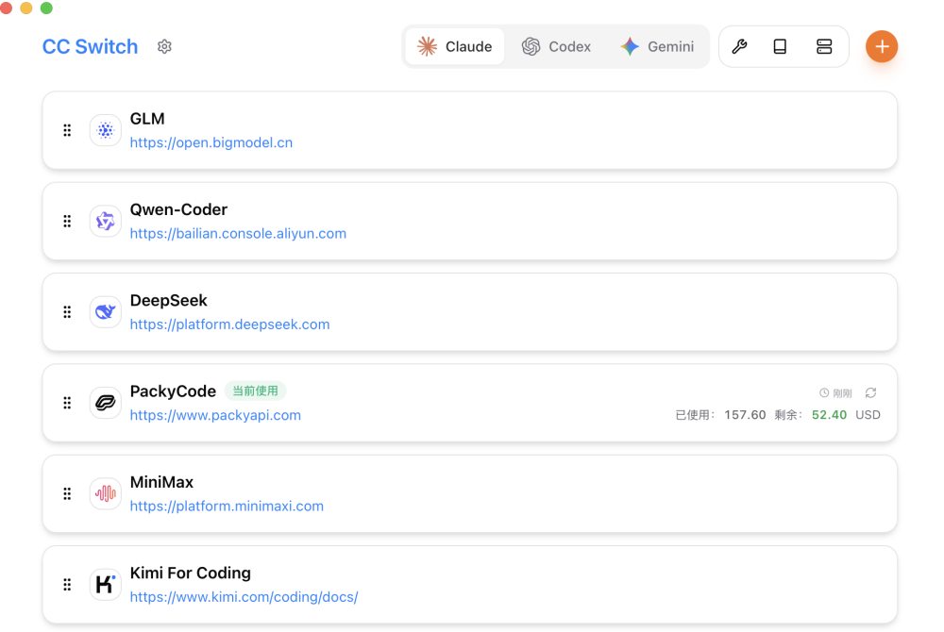

官网地址
- 官方文档：https://www.ccswitch.io/zh/docs?section=getting-started
- 官方下载：https://github.com/farion1231/cc-switch/releases

Windows 安装
- 打开下载页：https://github.com/farion1231/cc-switch/releases
- 找到最新版本的 Assets。
- 下载 Windows 安装包，通常是 .exe 或 .msi 文件。
- 双击安装包。
- 安装完成后，在开始菜单搜索 CC Switch 并打开。
如果 Windows 提示“是否允许此应用更改你的设备”，选择“是”。

Mac 安装
- 打开下载页：https://github.com/farion1231/cc-switch/releases
- 找到最新版本的 Assets。
- 下载 macOS 安装包，通常是 .dmg 文件。
- 双击 .dmg，把 CC Switch 拖到 Applications。
- 在启动台或应用程序里打开 CC Switch。
如果 Mac 提示无法打开，可以到：
系统设置 -> 隐私与安全性 -> 允许打开 CC Switch。

导入中转站配置
登录中转站后，找到配置导入入口，按页面提示导入到 CC Switch。
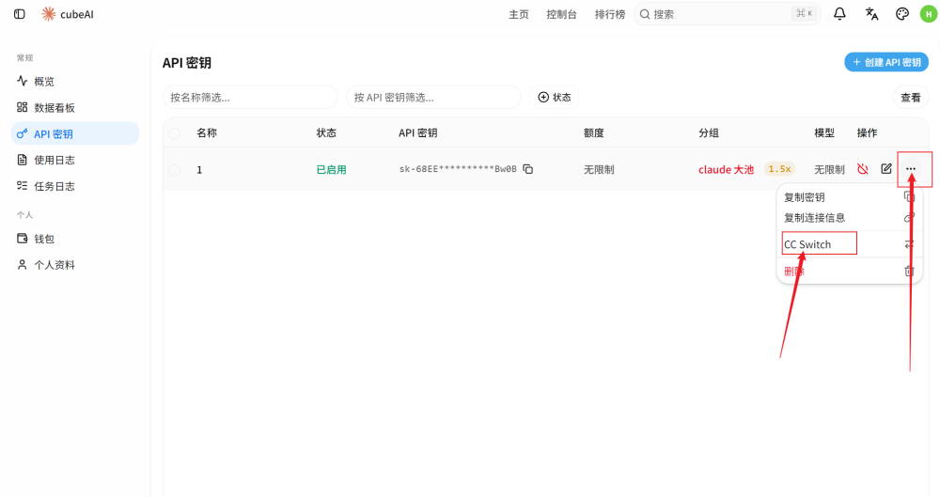
导入后，重新打开 Codex 或 Claude Code，让新配置生效。

检查是否成功
打开 CC Switch 后，能看到对应的工具和供应商配置，就说明安装成功。

06 - 如何通过 API 调用
API 调用适合开发者把模型接入自己的程序。你可以用 HTTP 请求直接发送消息，接口会返回模型回复。

Curl 调用示例
# 参照 Claude Code 调用方式
curl --location --request POST 'https://hihiamu.com/v1/messages' \
--header 'Authorization: Bearer {token}' \
--header 'Content-Type: application/json' \
--data-raw '{
"model": "qwen3.6-plus",
"max_tokens": 1024,
"thinking": {
"type": "disabled"
},
"messages": [
{
"role": "user",
"content": [
{
"type": "text",
"text": "你好"
}
]
}
]
}'

